Proposition pour une approche BIM dans la gestion patrimoniale des infrastructures de la Fédération Wallon-Bruxelles

# 1. Mise en situation

*«La Direction générale des Infrastructures (DGI) a pour mission de fournir un hébergement adapté, sain et sécurisant à tous les utilisateurs des bâtiments et installations où sont organisées des activités de la Fédération Wallonie-Bruxelles. Au total, la Fédération Wallonie-Bruxelles acquiert, construit, rénove, entretient, subsidie ou paie les loyers d’un peu plus de 3.000 infrastructures (écoles, centres sportifs et culturels, hôpitaux universitaires, bâtiments administratifs…). Pour toutes ces infrastructures, et au-delà de la stricte application de la réglementation en vigueur, la politique de gestion patrimoniale de la DGI »*[1] nécessite et produit un volume considérable de données.

Or, la DGI ne dispose pas d'une base de données capable de recevoir, de traiter et de mettre à disposition ces données. Cette situation est avérée par un rapport de la Cour des Comptes et par mes propres observations.

## 1.1. Cour des Comptes

Dans son 27ème cahier d'observations[2] adressé au parlement de la Communauté française en janvier 2016, la Cour des Comptes estime :

*«Il incombe au ministère de la Communauté française (...) de réaliser un inventaire exhaustif, actualisé, centralisé et fiable, de ses biens immeubles. La Cour des comptes a constaté que cette exigence n’est pas rencontrée. L’administration générale de l’infrastructure du ministère dispose de trois bases de données inventoriant les immeubles dont elle assure la gestion, y compris ceux dont elle est simple locataire. Aucune de ces bases de données ne peut être qualifiée d’inventaire.»*

Dans son rapport, la Cour des Comptes a examiné les *«trois types d’outils d’inventorisation des immeubles du ministère»* et, entre autres, EDIFIC, l'application métier de la DGI. Elle établit une liste des défauts de ces outils et en a conclu que ceux-ci *«manquent d’exhaustivité et de précision»*.

Les bases de données de la DGI souffrent de maux fort répandus dans le domaine des données: les représentations multiples, les données non formatées et/ou manquantes, la redondance, les échelles numériques "cassées", les étendues mixtes ou les fautes d’orthographe. Tous ces défauts sont inhérents aux bases de données et pourraient être corrigés[3].

## 1.2. Le cœur du problème

En revanche, ce qui constitue **le cœur du problème** et qui a également été pointé par la Cour des Comptes, **c'est le modèle de données**, celui qui sous-tend EDIFIC et tous les fichiers Excel qui en découlent. Pour faire simple, et pour reprendre les termes de la Cour, ce qui ne va pas c’est le ***«recours à la notion générique de sites»***. Dans EDIFIC, comme dans les fichiers Excel utilisées par les directions opérationnelles, toutes les données se rapportent à des sites, définis *«comme un ensemble d’immeubles bâtis ou non bâtis appartenant à une même entité administrative»*.

Que ce soit dans le cadre de la future comptabilité patrimoniale ou dans le cadre des obligations légales en matière de comptabilité énergétique ; que ce soit dans une perspective architecturale ou dans celle de la maintenance ; que ce soit dans le secteur de la construction, de la conception, de la rénovation ou de l'exploitation du bâtiment, l'unité centrale, le point de référence, l'unité de gestion est le bâtiment.

Seule la DGI utilise le terme « site » dans cette acception d’unité de gestion. Pour tous les autres acteurs de la construction, un site, c'est le sol sur lequel existe une (ou un projet de) construction. Et non pas un ensemble d'immeubles. Ce que la DGI appelle un site s’apparente plutôt à un bien (*asset*), à une propriété ou encore à un ensemble immobilier.

Cette confusion n'est pas triviale, elle est la source de difficultés qui mettent en péril l'accomplissement des missions de la DGI. Ainsi, lorsque le ministère fait appel à des prestataires de services informatiques pour travailler sur des données AEC, les données transmises doivent faire l'objet de nombreuses et coûteuses manipulations pour les rendre opératoires. De nombreux exemples en témoignent.

## 1.3. Proposition de solution

Certes, la DGI a **besoin d’une base de données orientée bâtiment** (contrairement à EDIFIC, orienté « unité administrative » ou FASE, orienté « unité d’enseignement ») et qui soit *«exhaustif, actualisé, centralisé et fiable»*. Mais, pour ce faire, le préalable indispensable est de **concevoir son modèle de données**.

Un modèle de données, c’est un modèle abstrait qui organise des données, normalise la manière dont ceux-ci sont liés les uns aux autres et qui décrit les propriétés des "choses" représentées. Par exemple, un modèle de données peut spécifier que la donnée représentant un bâtiment soit composée d’autres éléments qui, à leur tour, représentent, par exemple, les châssis et les équipements de chauffage.

En quelque sorte, il s'agit d'un plan, comme d'un plan d'architecture. Et, de la même manière qu'on imagine mal construire une maison sans établir de plans, la conception d'une base de données passe inévitablement par la définition d'un modèle de données : quels sont les concepts mobilisés ? Comment caractériser ces concepts ? Et comment ces concepts s'agencent-ils les uns aux autres ?

## 1.4. Retour d’expérience

Les observations de la Cour des Comptes suffiraient à prendre la mesure et à saisir la nature du problème au sein de la DGI. Ce diagnostic peut être complété par des observations émanant des agents eux-mêmes[4]. L’élément positif mis en avant est une prise de conscience du problème des données, et ce dans le chef tant de la hiérarchie que dans celui des agents. Le Contrat d’Administration[5] du Ministère 2020-2025 fait des données un Objectif Stratégique *«Développer la gestion et l’exploitation des données au service de l’organisation et de ses missions»*. Les agents, quant à eux, sont en première ligne pour percevoir que leur travail est contrarié par la mauvaise qualité des données. Ils seront parmi les premiers bénéficiaires de la résolution du problème.

Le gestionnaire des infrastructures du Ministère de la FWB (**destinataire**) a pour missions de respecter strictement la réglementation en vigueur et de mener une politique de gestion patrimoniale (**besoins**). Ces missions sont contrariées par l’absence d’un modèle de données qui permettent l’interopérabilité, l’accessibilité et la pérennité des données (**problème**). Le Contrat d’Administration 2020-2025 d’une part, et les agents d’autre part sont des atouts (**leviers à disposition**) à mobiliser. Il en va de même pour la quantité et la diversité des données disponibles. Notre proposition est pour résoudre ce problème d’absence de modèle de données est de s’inspirer du **Building Information Modeling**.

# 2. L’approche BIM

## 2.1. BIM & IFC

*Building Information Modeling[6]*, c’est la gestion de l’information du bâtiment. Ce concept peut s’appréhender de trois façons :

* la plus communément admise : ce sont des outils de modélisation 3D, type Revit ou Archicad. Souvent, le terme est utilisé comme synonyme de « maquette numérique »;
* une façon plus « humaine », orientée sur les collaborations entre acteurs de la construction et les modalités d’échanges d’information et de modifications des maquettes numériques ;
* une dernière façon, plus fondamentale parce qu’elle sous-tend les deux précédents points de vue, est de considérer le BIM comme une base de données[7] reposant sur un modèle de données standardisé (et qui est devenu une norme ISO) et spécifiques au secteur de la construction et de la gestion d’infrastructures : l’**IFC** (*Industry Foundation Classes*).

Le modèle de données est composé de plusieurs couches conceptuelles. Chacune de ces couches contient plusieurs schémas. Chacun de ses schémas définit, pour un aspect particulier du bâtiment, les concepts utilisés, leurs caractéristiques et les liens qui les unissent les uns aux autres.

## 2.2. Stratégie

Pour doter la DGI d’un modèle de données qui lui permettra de (faire) construire la base de données Infrastructures dont elle a besoin, notre proposition est d’utiliser le modèle IFC pour construire un modèle qui soit propre à la DGI.

L’idée centrale de cette stratégie est que le modèle IFC est un standard duquel nous devons nous approcher asymptotiquement, tendre vers – sans jamais vraiment atteindre – une pleine conformité aux spécifications IFC. Il s’agit moins de reproduire que de s’inspirer des principes inhérents au modèle IFC.

Avant d’évoquer la méthodologie, rappelons que notre proposition porte non pas sur la base mais sur le modèle de données. Le second étant le préalable indispensable au premier ; autrement dit, le modèle précède la base.

Le document "Modèle de données" est en fait constitué essentiellement de deux parties : les schémas et les définitions sémantiques.

Les schémas, ce sont des diagrammes qui représentent l'agencement des concepts utilisés, leurs caractéristiques et comment ils sont liés les uns aux autres. Ce sont en général des diagrammes UML. Il y a trois schémas, qui vont du plus sommaire (on énumère simplement les concepts) au plus détaillé (avec ça, on peut, concrètement, fabriquer la base de données) : le schéma conceptuel, le schéma logique et le schéma physique.

Les définitions sémantiques, quant à elles, reprennent tous les éléments schématisés, pour les définir et les caractériser.

## https://standards.buildingsmart.org/IFC/RELEASE/IFC4/ADD2_TC1/HTML/img/IFC4_layered_architecture.png2.3. Méthodologie

Nous utiliserons essentiellement deux principes du modèle IFC.

**Premier principe**, déjà évoqué plus haut : le modèle IFC est composé de quatre couches conceptuelles :

* la couche des Ressources, qui contient les informations liées, e. a. aux acteurs, aux unités de mesure, etc. ;
* la couche principale, aussi appelé le Noyau, qui contient l’essentiel des informations, la structure de base, les relations fondamentales et les concepts communs ;
* une couche «partagée», qui détaille les éléments constitutifs du bâtiment ;
* une couche «domaine d’activité» décrivant les informations liées au chauffage, à la plomberie, etc.

Ce découpage par couche nous aidera à séquencer notre travail de modélisation:

* définir les acteurs en présence : les occupants comme les gestionnaires, les différentes organisations (écoles, centres sportif, etc..) et les liens qui les unissent. (couche Ressource).
* définir la structure spatiale du parc immobilier,
* puis définir les éléments constitutifs de chaque bâtiment : c’est la couche Noyau
* on définit ensuite les équipements (couche partagée)
* et enfin les flux, couche « domaine d’activité »

Pour chacune de ces étapes (ou couches), on utilisera le second principe qui organise la production des différents objets à créer.

**Second principe** : tous les objets dans le modèle appartiennent à une « famille » d’objets et chaque objet est caractérisé par une définition sémantique, des attributs et des types définis.

Les familles d’objets sont :

* **Acteurs** : personne physique ou morale intervenant sur un projet
* **Contrôles** : méthode, procédure, contrainte s'appliquant à une classe d'objets du projet
* **Groupes** : Concept abstrait servant à réunir tout ensemble d'objets qui assurent une même fonction, sans considération de leur position ou relations dans le projet.
* **Processus** : procédure de montage ou de construction d'un produit du bâtiment, qui peut s'inscrire dans un planning de travail
* **Produits** : représentation de tout produit manufacturé, découpé ou fabriqué sur site, ou encore le résultat de frontières matérielles
* **Ressources** : informations nécessaires aux procédures (données nécessaires aux logiciels de calcul) concernant les études de prix, de planning et d'ordonnancement de travaux.

Ces deux principes combinés nous permettent de définir une feuille de route : pour construire le modèle de données de la DGI, nous passerons en revue les objets présents dans chaque couche du modèle IFC et feront passer aux concepts retenus les manipulations suivantes :

* D’abord la modélisation proprement dite : Dans cette étape, on définit les concepts/objets, leurs attributs, leurs types définis, leurs relations (composition, association, héritage) et leur méthodes ;
* Sur cette base, on documente le modèle (ou, en l’occurrence, la partie concernée du modèle) : définitions sémantiques des concepts, arborescence et schémas ;
* 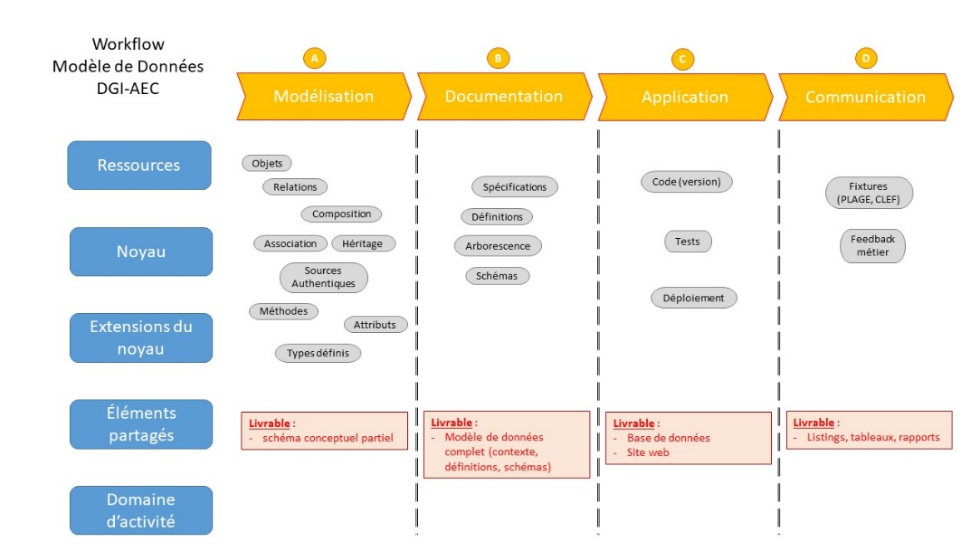Grâce à la documentation, on peut appliquer ce modèle en le concrétisant dans une base de données et rendre les données accessibles ;
* Enfin, dans une dernière étape, on utilise un jeu de données connu (PLAGE ou CLEF-WB, par exemple) pour tester, visualiser et avoir un support pour un feedback métier.

Ces étapes donnent lieu à des livrables évoluant en fonction des séquences. Concrètement, chaque étape correspondra à un livrable particulier qui évoluera en fonction de la complétude des séquences.

Le livrable de la 1ère étape est un schéma conceptuel partiel sous forme de diagrammes. Conceptuel, parce que seuls les objets (sans leurs caractéristiques) sont indiqués. Et partiel, parce que ne représentant que la séquence en question.

Le livrable de la 2ème étape est un modèle de données. Ce document se divise en trois parties : une première partie de contextualisation, une deuxième partie avec les différents schémas (conceptuel, logique et physique) et, enfin, un glossaire des termes utilisés. Là aussi, le document est évolutif et ne sera complet que la modélisation et la documentation de toutes les séquences seront achevées.

Le livrable de la 3ème étape est une application web. Le modèle de chaque séquence sera concrétisé dans une base de données consultable en ligne (pas par tous, mais par les utilisateurs connectés).

Enfin, lorsque, pour chaque séquence, on arrive à la 4ème étape, des tableaux et rapports sont produits à la demande, sur base de jeu de données connu.

## 2.4. Besoins et partenariats

En terme de ressources humaines, la proposition est évolutive (*scalable*) : au fur et à mesure que le modèle se construit et s’étoffe, des agents supplémentaires seront nécessaires. En tout état de cause, la DGI a besoin d’une équipe spécialisée dans le traitement et l’exploitation des données.

En terme de technologies, le modèle DGI est agnostique : peu importe avec quels outils le modèle sera convertit en base de données. Pour ma part ma pile technologique est constituée de Python pour la programmation, MySQL comme serveur de base de données et Django comme framework web.

Concernant les partenariats extérieurs, nous proposons de relier ce projet aux autres projets du même type dans les autres pouvoirs publics de la Fédération Wallonie-Bruxelles.

# 3. Conclusion

Modéliser les informations du bâtiment est un impératif si l’on veut (faire) construire une base de données pour la DGI : la diversité des bâtiments dont la DGI s’occupe, le volume et l’hétérogénéité des données, la multitude d’acteurs impliqués et de missions dévolus, rend indispensable cette modélisation. Celle-ci existe, le Bâti Immobilier Modélisé ou *building information modeling*. En se basant sur cette norme industrielle, nous pouvons dessiner un modèle qui soit propre à la DGI et qui assurera en même temps le plus grand niveau d’interopérabilité possible.

Cette approche met provisoirement de côté la dimension « outils » du BIM, à la faveur de la dimension « base de données » et « processus collaboratif ». Nous proposons une méthode graduelle, étape par étape, qui tient compte des processus et des investissements technologiques existants au Ministère. C’est en quelque sorte une « voie vers le BIM » que nous proposons.

1. <https://statistiques.cfwb.be/transversal-et-intersectoriel/infrastructures-de-la-fw-b/>
2. <https://www.courdescomptes.be/docs/172e_27e_c_obs_c_fr.pdf>, p.67 et suivantes
3. Ce qui est d’ailleurs l’option retenue : « remplir » EDIFIC de données et le corriger en y ajoutant de nouvelles vues et/ou de nouvelles tables.
4. Ces observations, certaines anecdotiques, d’autres profondément problématiques, ne sont pas reprises dans la présente note bien qu’elles permettent de donner corps à la situation dénoncée par la Cour des Comptes.
5. <http://www.federation-wallonie-bruxelles.be/a-propos-de-la-federation/le-ministere/strategie/>, p. 31 et suivantes : *De nombreux actifs de données souffrent de problèmes de qualité et d’autres sont manquants. Ce faible niveau de gestion a des impacts négatifs sur différents domaines : l’identification des tiers, la qualité des analyses, l’expérience des usagers...*
6. La lettre M peut signifier Management mais aussi Models et/ou Modeling. Ce dernier terme peut être traduit par «maquette» mais aussi, et c’est dans cette acceptation que nous l’utiliserons, par « modèle ».
7. Et cette base de données permet le stockage de toutes sortes de données et, entre autres paramètres, la représentation graphique du bâtiment.